Министерство образования, науки и молодёжной политики
Краснодарского края
Государственное бюджетное учреждение
дополнительного образования
Краснодарского края «Центр развития одарённости»

Методические рекомендации к выполнению контрольной работы № 3 по географии для учащихся 6 класса заочных курсов «Юниор» очно-заочного обучения (с применением дистанционного образовательных технологий и электронного обучения)

Автор-составитель:
Петросян А.Н.
магистрант факультета социальных наук
Национального исследовательского
университета «Высшая школа экономики»

Краснодар
2020

Содержание

Пояснительная записка 3
Основная часть (теоретический материал) 4
Задания 16
Заключение 18
Список использованных источников 19

Пояснительная записка

Данная методическая разработка может быть использована в качестве материала для подготовки школьников 5-6 классов, повышения их общенаучной и общегеографической грамотности. Краткий теоретический материал может послужить как источником непосредственного знания, так и стимулировать самостоятельный поиск с использованием доступных сайтов, научно-популярной и учебной литературы.
Целью работы является знакомство учащихся 6 классов с основами землеведения, учением о географических сферах, которые занимают центральное положение в географической науке.
Задачи материала:
- Повышение заинтересованности учащихся к самостоятельной подготовке и поиску информации по географической тематике;
- Выстраивание логических решений на основе имеющейся информации;
- Обучение аналитическому мышлению.

Основная часть (теоретический материал)

Земные оболочки: литосфера, гидросфера, атмосфера, биосфера

Определение 1. Земная оболочка – слой, охватывающий всю Землю, характеризующийся вертикальной изменчивостью и физическими, химическими или биологическими свойствами, характерными для этого слоя. Общее название всех оболочек – геосфера.
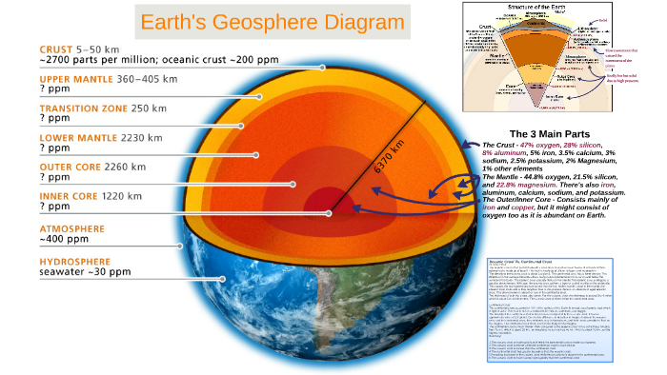
На диаграмме сверху вниз представлены атмосфера (100-400 км), гидросфера (12 км), земная кора (толщина 5-50 км), верхняя мантия (360-405 км), переходная зона (250 км), нижняя мантия (2230 км), внешнее ядро (2260 км), внутреннее ядро (1220 км).
По направлению к центру Земли выделяются следующие земные оболочки: атмосфера, гидросфера и литосфера. Кроме того, некоторые оболочки, например, биосфера и криосфера, не являются «сплошными», а просто отличаются комплексом тех или иных процессов.
Важным понятием в географии является географическая оболочка – та часть сфер Земли, которая находится в активном взаимодействии, другими словами, поверхность планеты.
Географическая оболочка — это комплексная оболочка земного шара, где соприкасаются и взаимно друг в друга проникают, и взаимодействуют литосфера, гидросфера, биосфера и атмосфера. Географическая оболочка в своих границах почти совпадает с биосферой. Взаимное проникновение друг в друга слагающих географическую оболочку Земли газовой, водной, живой и минеральных оболочек и их взаимодействие определяет целостность географической оболочки.
В ней происходит непрерывный круговорот и обмен веществ и энергии. Каждая оболочка Земли, развиваясь по собственным законам, испытывает на себе влияние других оболочек и в свою очередь оказывает на них свое воздействие. Влияние биосферы на атмосферу связано с фотосинтезом, в результате которого происходит интенсивный газообмен между ними и регулирование газов в атмосфере. Растения поглощают из атмосферы углекислый газ и выделяют в нее кислород, необходимый для дыхания всем живым существам.
Благодаря атмосфере поверхность Земли не перегревается днем солнечными лучами и не слишком остывает ночью, что создает условия для существования живых особей. Биосфера влияет и на гидросферу, так как организмы оказывают существенное влияние на соленость Мирового океана. Они забирают из воды необходимые им вещества, особенно кальций, для построения скелетов, раковин, панцирей. Гидросфера для многих существ — среда существования, а вода крайне необходима для многих процессов жизнедеятельности растений и животных.
Воздействие организмов на земную кору особенно заметно в верхней ее части. В ней накапливаются остатки погибших растений и животных, образуются горные породы органического происхождения. Организмы участвуют не только в образовании горных пород, но и в разрушении их — в выветривании: Они выделяют кислоты, воздействующие на горные породы, разрушают их корнями, проникающими в трещины. Плотные, твердые породы превращаются в рыхлые осадочные (гравий, галька).
Определение 2. Литосфера – твердая оболочка Земли, находящаяся между атмосферой и гидросферой с одной стороны и астеносферой – с другой. Таким образом, она включает в себя земную кору и верхнюю часть мантии.
Земная кора – наиболее твердая часть литосферы, бывает двух типов: континентальной и океанической. Континентальная кора имеет три слоя: осадочный, гранитный и базальтовый, ее мощность составляет от 30 до 75 км под горами. Континентальной корой (имеющей кроме базальтового и гранитный слой) сложены материки и шельфовые части океанов. Океаническая кора имеет два слоя: осадочный и базальтовый, ее толщина составляет в среднем 10-15 км. Земную кору от мантии отделяет так называемая граница Мохоровичича.
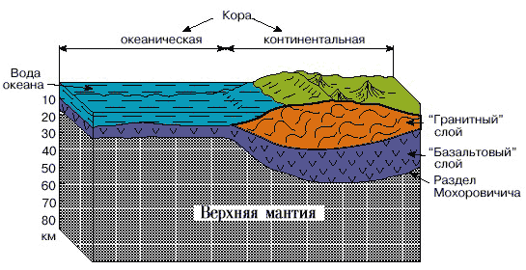

Важно отметить, что земная кора «разбита» на литосферные плиты, которые находятся в постоянном контакте друг с другом, их взаимодействие приводит к движению континентов и процессу образования гор.
Ниже земной коры находится верхняя мантия. За счет высокой температуры (от 200 до 900 С) вещество в ней пребывает в расплавленном состоянии, из-за чего литосферные плиты «скользят» по ее поверхности. Мантия влияет на процессы, происходящие на земной поверхности, в частности, на вулканизм и землетрясения. Границей литосферы является астеносфера – вязкий слой верхней мантии, находящийся на глубине 80-200 км.
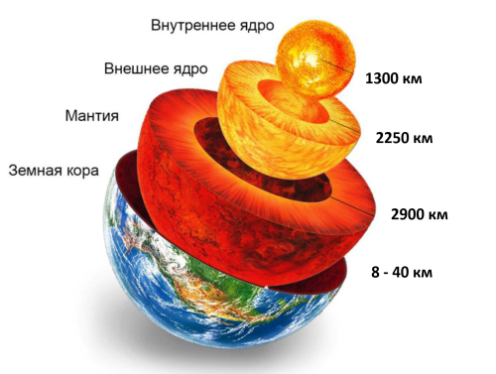

Литосферная плита — крупный стабильный участок земной коры, часть литосферы. Узкими и активными зонами, широтными разломами, литосфера разделена на блоки. Согласно теории тектоники плит, литосферные плиты ограничены зонами сейсмической, вулканической и тектонической активности — границами плиты. Границы плит бывают трёх типов: дивергентные, конвергентные и трансформные.
Из геометрических соображений понятно, что в одной точке могут сходиться только три плиты. Конфигурация, в которой в одной точке сходятся четыре или более плит, неустойчива, и быстро разрушается со временем.
Существует два принципиально разных вида земной коры — кора континентальная и кора океаническая. Некоторые литосферные плиты сложены исключительно океанической корой (пример — крупнейшая тихоокеанская плита), другие состоят из блока континентальной коры, впаянного в кору океаническую.
Суммарная мощность (толщина литосферы) океанической литосферы меняется в пределах от 2-3 км в районе рифтовых зон океанов до 80-90 км вблизи континентальных окраин. Толщина континентальной литосферы достигает 200-220 км.
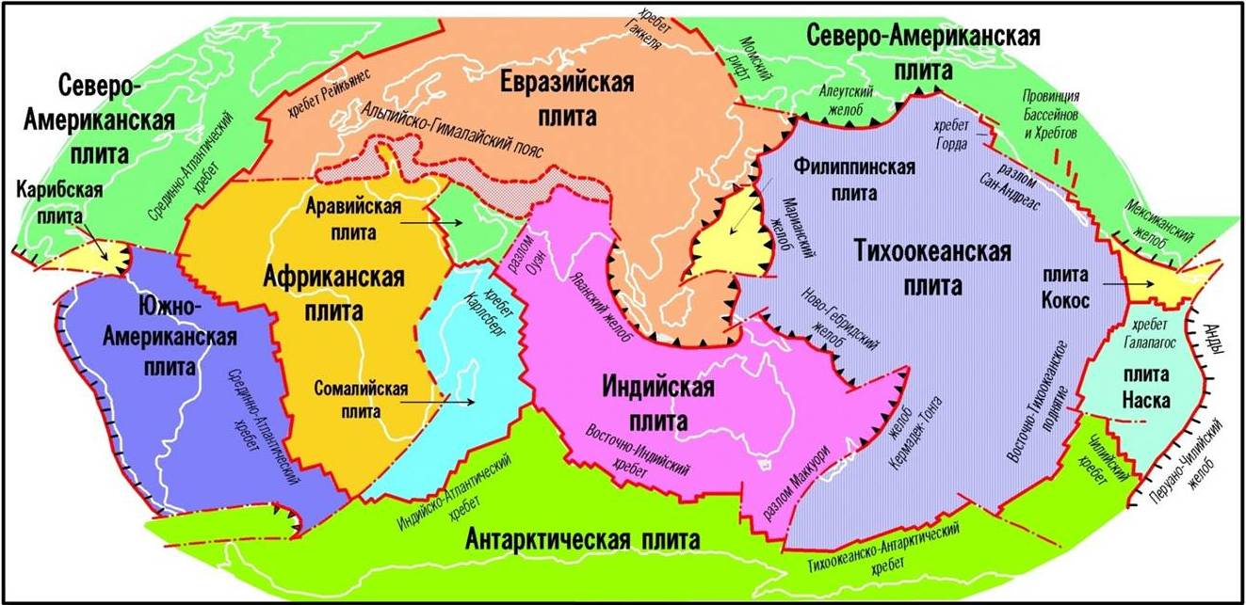
Литосферные плиты постоянно меняют свои очертания, они могут раскалываться в результате рифтинга и спаиваться, образуя единую плиту в результате коллизии. Литосферные плиты также могут тонуть в мантии планеты, достигая глубины внешнего ядра. С другой стороны, разделение земной коры на плиты неоднозначно, и по мере накопления геологических знаний выделяются новые плиты, а некоторые границы плит признаются несуществующими. Поэтому очертания плит меняются со временем и в этом смысле. Особенно это касается малых плит, в отношении которых геологами предложено множество кинематических реконструкций, зачастую взаимно исключающих друг друга.

Определение 3. Гидросфера – оболочка Земли, состоящая из воды. Она включает в себя поверхностные, подземные воды, а также водяной пар, находящийся в атмосфере. Основной частью гидросферы является Мировой океан, покрывающий 71% земной поверхности. Мировой океан делится на Атлантический, Тихий, Индийский и Северный Ледовитый. Средняя глубина Мирового океана составляет 3700 м, максимальная – 10822 м (Марианский желоб, находящийся в Тихом океане).
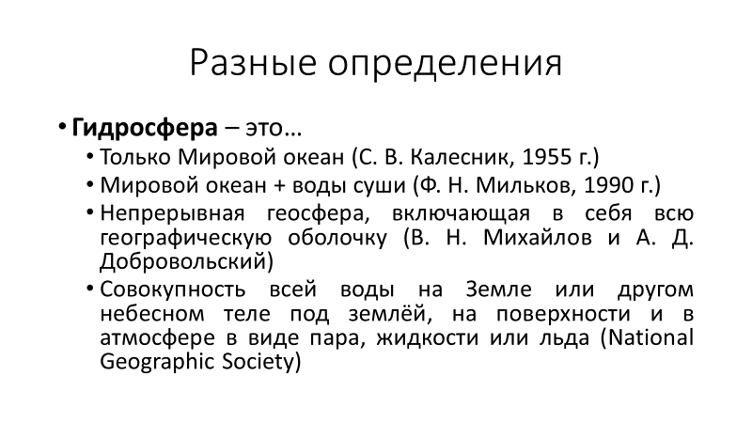

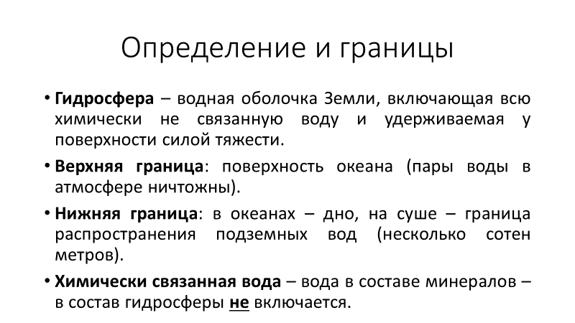
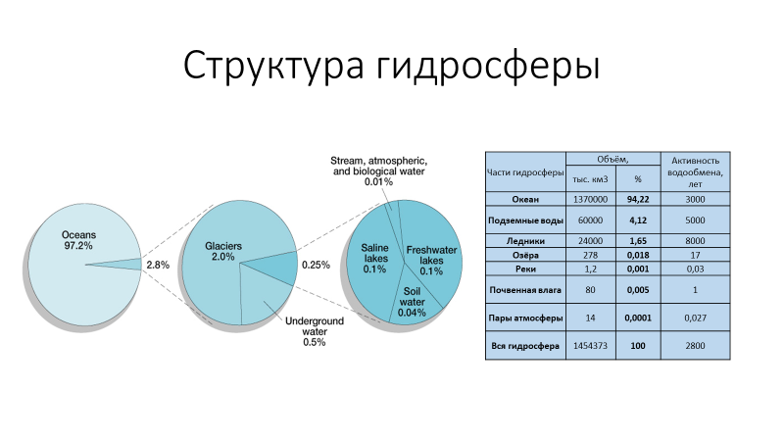
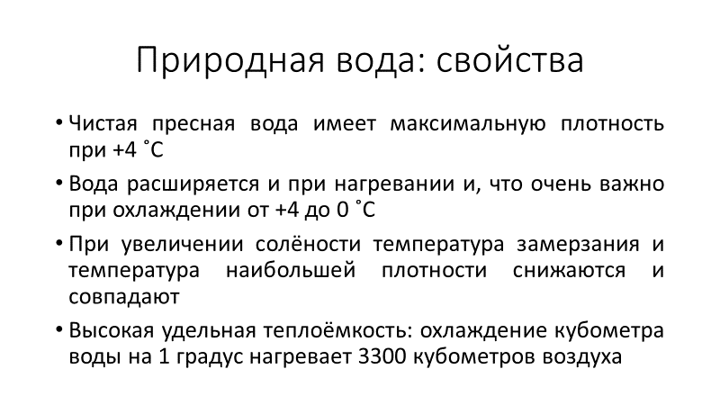
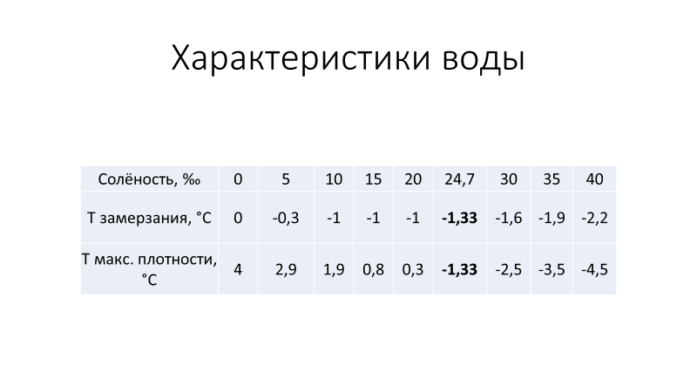
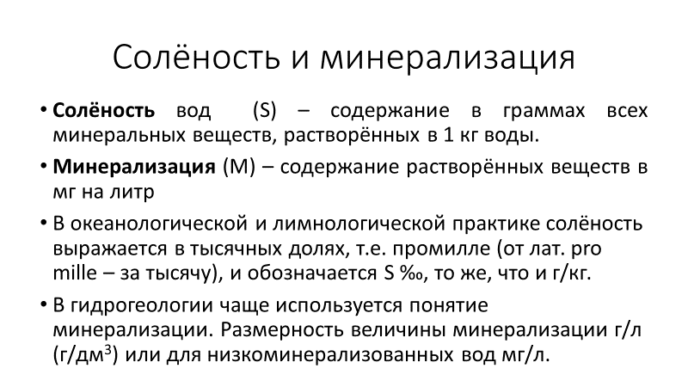
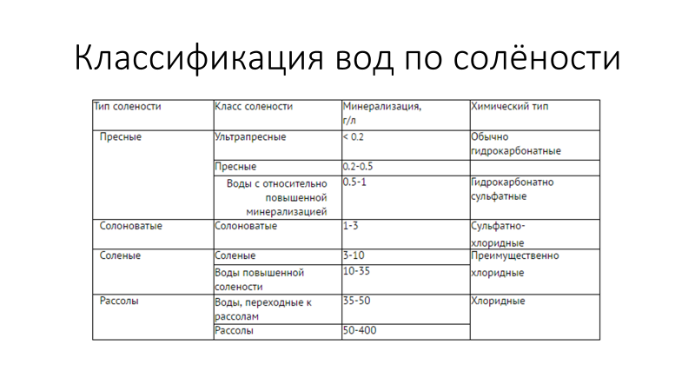
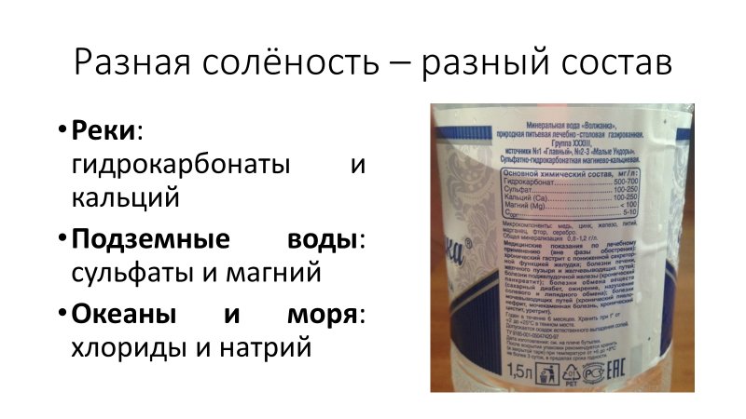
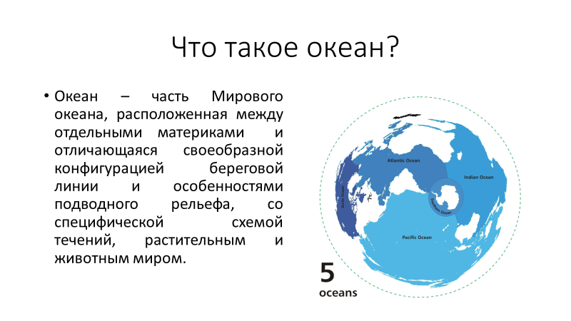
Часть гидросферы, которая находится в твердом состоянии (в виде снега, ледников, вечной мерзлоты) называют криосферой.

Части гидросферы | Объём, млн км³ | %
Мировой океан | 1370 | 93,96
Подземные воды | 64 | 4,38
Ледники | 24 | 1,65
Озёра и водохранилища | 0,280 | 0,02
Почвы | 0,085 | 0,01
Атмосферный пар | 0,014 | 0,001
Реки | 0,001 | 0,0001
Вся гидросфера | 1458,38 | 100

Определение 4. Атмосфера – газовая земная оболочка, окружающая поверхность планеты Земля. Атмосфера заканчивается там, где газ перестает вращаться вместе с Землей, ее толщина достигает 500-1000 км.
Значение атмосферы:
- защищает поверхность Земли от метеоритов,
- задерживает большую часть ультрафиолетового излучения Солнца,
- состав атмосферного воздуха вблизи поверхности обеспечивает процесс дыхания человека, животных и растений
Атмосфера состоит из смеси газов, основным из которых является азот (78% объема атмосферы). Кроме того, в атмосфере также содержится порядка 21% кислорода, 1% аргона, 0,2-2% водяного пара (в зависимости от широты).
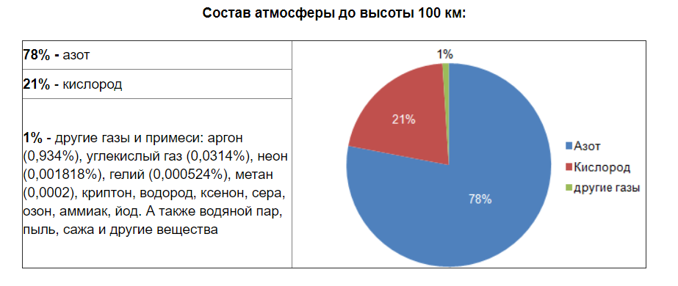
Строение атмосферы обусловлено ​​особенностями вертикального распределения температуры. Каждый слой отличается плотностью, температурой воздуха, содержанием водяного пара. Нижняя граница атмосферы проходит по поверхности земного шара, верхняя - определена условно.
По мере увеличения высоты атмосфера меняет свои свойства. Нижний ее слой называется тропосферой. Его толщина составляет от 10 км на полюсах до 20 км в экваториальных областях. В тропосфере сконцентрирована большая часть воздуха (80-90% от общей массы атмосферы). Температура в тропосфере убывает с высотой приблизительно на 0,6 С каждые 100 м. В атмосфере происходит большая часть процессов, которая определяет погоду на Земле. Тропосфера – самый низкий слой атмосферы. Верхняя граница тропосферы 8-10 км в полярных широтах, 16-18 км над экватором. Из-за турбулентного перемешивания воздуха температура в тропосфере по вертикали снижается в среднем на 6 °С на один километр. В данном слое сосредоточено 80% всей массы атмосферы. В тропосфере происходят все атмосферные явления, формируется погода.
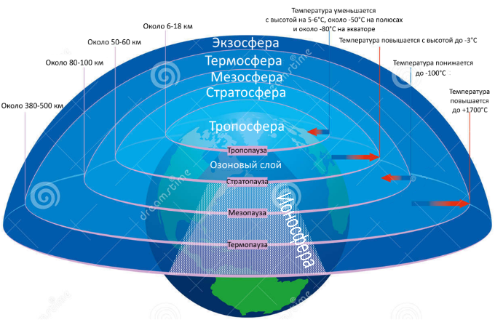
Следующий слой, стратосфера, простирается от тропопаузы (верхней границы тропосферы) до 50 км. В нижних частях стратосферы температура воздуха приблизительно постоянна, в верхних – увеличивается с высотой. Также в стратосфере расположен озоновый слой, защищающий поверхность Земли от ультрафиолетового излучения.
Стратосфера – слой атмосферы до высоты 50-55 км. В нижней стратосфере (до 25 км) температура воздуха постепенно снижается, выше - в верхней стратосфере (до 55 км) - температура воздуха начинает повышаться примерно до -3 °С. Это происходит благодаря поглощению озоном 03, который в скоплении образует озоновый слой (на высоте 21-29 км). Благодаря наличию озонового слоя поглощается основная часть ультрафиолетового солнечного излучения, которая поступает на земную поверхность. Облаков в стратосфере почти нет, именно здесь летают реактивные самолеты.
На высотах от 50 до 90 км находится мезосфера. Температура в ней снова с высотой начинает понижаться. За мезосферой следует термосфера, которая простирается до 800 км. Температура в термосфере колеблется от -90 С до 2000 С, что связано с поглощением данным слоем ультрафиолетового излучения. Именно в термосфере наблюдаются полярные сияния. Над термосферой находится экзосфера, она состоит из крайне разреженного газа и постепенно исчезает на высотах порядка десятков тысяч км.
Термосфера (от 80 до 450 км) – слой атмосферы с высокими температурами воздуха (до 1700 °С), связанный с поглощением ультрафиолетового излучения и образованием ионов и электронов из атомов и молекул газов, которые содержаться в атмосфере.
Выше стратосферы расположена мезосфера (от 50 до 80 км). Температура воздуха понижается с высотой. Именно в мезосфере сгорает большинство метеоритов (обломков космических пород), которые попадают в земную атмосферу.
Слои атмосферы выше 50 км – мезосферу и термосферу – вместе называют ионосферой. Именно эти слои хорошо проводят электричество и радиоволны. Под действием солнечной радиации в них возникают сияния, самое эффектное из них – полярное.
Выше 500-1000 км, в экзосфере, частички газов (преимущественно водорода) развеиваются в околоземное пространство.
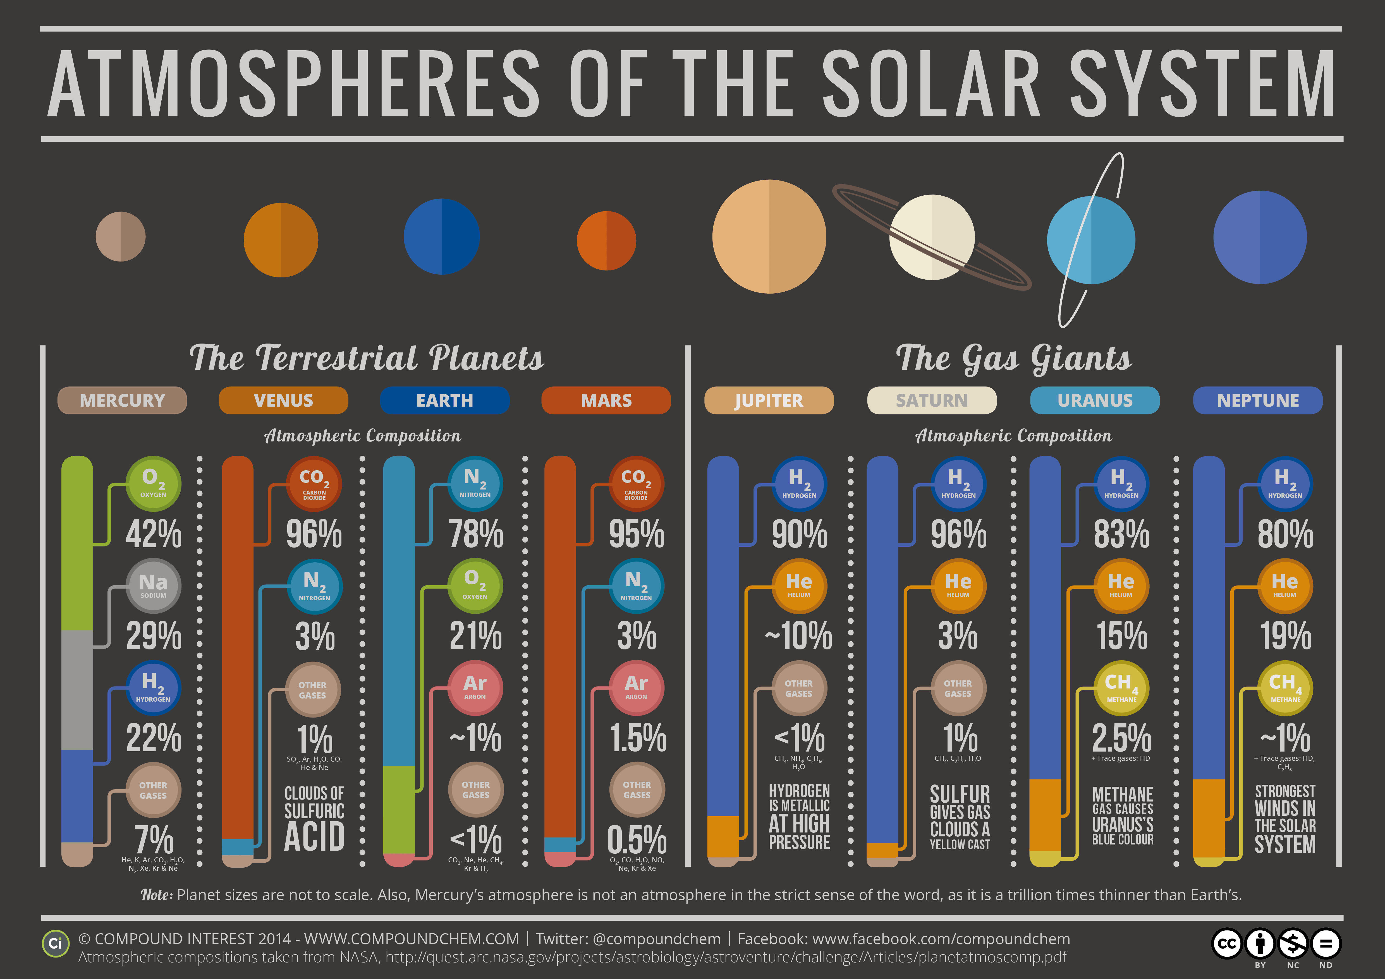
Атмосфера Земли была преобразована живыми организмами и имеет значительно отличающийся состав как от газовых гигантов (Юпитер, Сатурн, Уран, Нептун), так и от схожих по происхождению, составу и размерам планет земной группы (Меркурий, Венера, Марс).
Определение 5. Биосфера – земная оболочка, населенная живыми организмами, и преобразованная ими. Биосфера проникает и в литосферу, и в гидросферу, и в атмосферу. Ее границы в атмосфере проходят по озоновому слою, выше которого проходят губительные для жизни ультрафиолетовые лучи. Нижняя граница биосферы находится на глубине нескольких километров в литосфере, где температуры становятся настолько высокими, что жизнь становится невозможной. Кроме того, живые организмы способны населять всю гидросферу. Однако, в земной толще большая часть жизни сконцентрирована в пределах нескольких метров в почве. Почва – это часть биосферы, образующаяся из земных пород под воздействием различных факторов, в числе которых, безусловно, и биологические.
Биосфера — целостная, сложно организованная система, развивающаяся по своим внутренним законам и под действием внешних сил, в том числе космических.

Биосфера — продукт эволюции Земли.
Выдающийся русский ученый В. И. Вернадский, один из создателей современного учения о биосфере, выделил компоненты биосферы. Биосфера включает в себя:
- живое вещество, т. е. совокупность всех живых организмов (растения, животные, грибы, микроорганизмы);
- биогенное вещество — органоминеральные или органические продукты, созданные живым веществом (торф, каменный уголь, нефть);
- биокосное вещество, созданное живыми организмами вместе с неживой (косной) природой (водой, атмосферой, горными породами), — почвенный покров;
- косное (мёртвое) вещество, образованное процессами, в которых живые организмы не участвуют (изверженные горные породы, космическая пыль и т. п.).
Состав биосферы и её основные свойства определяются взаимодействием её биотического (живого) и абиотического (неживого) компонентов.
Биосфера характеризуется разнообразием природных условий, зависящих от широты и рельефа местности, от сезонных изменений климата. Но основная причина этого разнообразия — деятельность самих живых организмов.
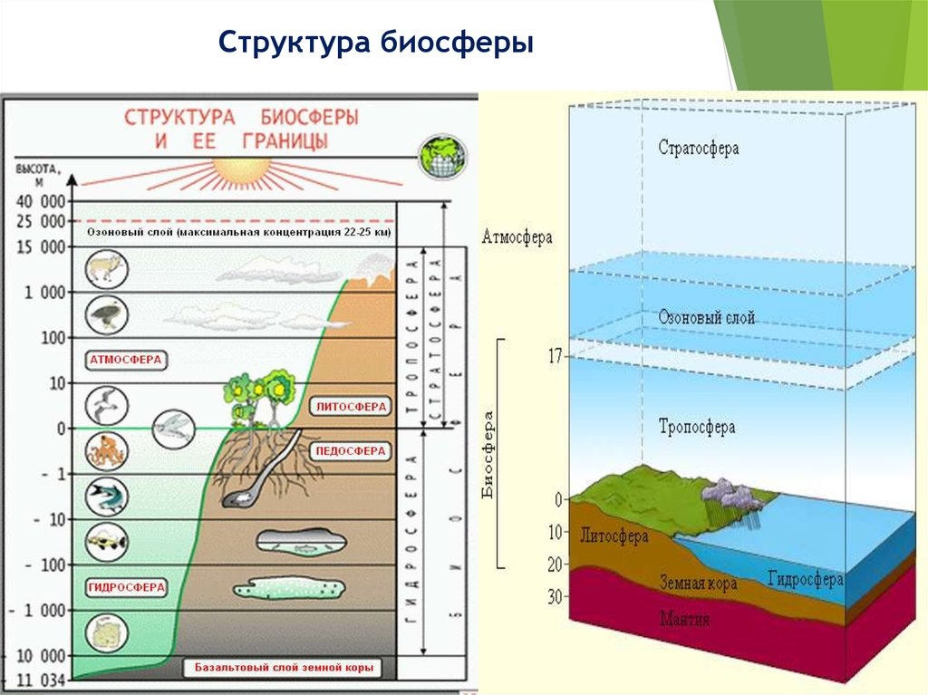
Между организмами и окружающей их неживой природой происходит непрерывный обмен веществ, и поэтому разные участки суши и моря отличаются друг от друга по физическим и химическим показателям.
Учёные считают, что на Земле обитает от 2 до 5 млн видов живых организмов; каждый вид объединяет миллионы и миллиарды особей, определённым образом распределённых в пространстве. Каждый вид по-своему взаимодействует с окружающей средой. Деятельность живых организмов создаёт удивительное разнообразие окружающей нас природы. Это разнообразие служит гарантией сохранения жизни на Земле.

Задания

Дорогие ребята, выстраивайте ответ верно, убедившись, что вы отвечаете на поставленный вопрос. В заданиях с открытым ответом укажите необходимые слова/элементы, в тестовых заданиях с множественным ответом укажите литеру (букву), которая соответствует выбранному вами варианту ответа.

1. Что из перечисленного НЕ относится к литосфере?

А) Почва
Б) Глубоководные океанические желоба
В) Тектонические плиты
Г) Ядро земли

2. Выберите все элементы, относящиеся к криосфере

А) подземный лед, воды артезианских бассейнов, грунтовые воды
Б) подземный лед, вечная мерзлота, горные ледники
В) айсберги, снег, полынья
Г) снег, вечная мерзлота, ледяная комета

3. Какой из перечисленных процессов НЕ может происходить в атмосфере?

А) Полярное сияние
Б) Ветер
В) Движение литосферных плит
Г) Дождь

4. Какой слой литосферы подвержен наибольшему влиянию биосферы?

А) Земная кора
Б) Астеносфера
В) Граница Мохо
Г) Верхняя мантия

5. В какой из перечисленных частей атмосферы возможна жизнь?

А) Ионосфера
Б) Тропосфера
В) Термосфера
Г) Экзосфера

6. Укажите верное утверждение.
А) с глубиной температура в земной коре не изменяется
Б) излившийся на поверхность расплав горных пород называется лавой
В) самое глубокое место на Земле располагается в Атлантическом океане
Г) самый маленький материк – Антарктида

7. В каком слое атмосферы происходят погодные явления?

А) Тропосфера
Б) Стратосфера
В) Термосфера
Г) Мезосфера

8. Какой процент поверхности Земли покрыт водой?

А) 30%
Б) 50%
В) 75%
Г) 97%

9. Какова доля пресных вод в гидросфере?

А) 97%
Б) 75%
В) 3%
Г) 10%

10. Что является главной причиной движения литосферных плит?

А) Океанские течения
Б) Конвекция в мантии
В) Вращение Земли
Г) Солнечный ветер

11. Выберите и опишите любой водоём на территории Краснодарского края по следующему плану:

1) Название, его связь с географией
2) Длина, ширина, глубина
3) Исток и устье (для рек), притоки
4) Минерализация вод

Заключение

Решение тестов повышенного уровня сложности позволяет оценить свой уровень знаний и устранить пробелы в отдельных областях географической науки. Наиболее это актуально для фундаментального для географии учения о сферах Земли.

Список использованных источников

1) Познавательный сайт Грандарс http://www.grandars.ru/shkola/geografiya/sostav-atmosfery.html
2) Савцова Т. М. Общее землеведение. – Издательский дом" Академия", 2003. Раздел 2. Геосферы географической оболочки
https://vk.com/doc2975665_324530236?hash=772ab227e5604a5b0d&dl=015a769ffe05bb0590
3) Видеоурок. Атмосфера Земли. 6 класс https://www.youtube.com/watch?v=NAocd2pElCc
4) Видеоурок. Литосфера и человек. 6 класс
https://youtu.be/81osGM7z3Fs?list=PLp1o4TiOetLxpmVG3zf_8oqf1QdYNLINb
5) География России. Геосферы
https://geographyofrussia.com/litosfera/

